## Problem set 6

Duarte Baracat, Agustín; Oviedo, Nicolás; Sánchez, Guido; Sosa, Juan Bautista

Economía Aplicada 2020 - UdeSA

## **Ejercicio 1**

Di Tella y Schargrodsky (2004), se propusieron estudiar el efecto del aumento de efectivos policiales en las instituciones religiosas judías y musulmanas luego del atentado a la AMIA de julio de 1994 sobre los robos de autos. Los autores buscan de esta manera aprovechar el aumento de efectivos que se dio de forma exógena al crimen y lograr de esta manera evadir el problema de causalidad reversa presente en la literatura. A continuación reproducimos la tabla 2:

Tabla 2- Evolución Mensual de los Robos de Autos según distancia a una institución religiosa judía.

|  |  |  |  |  |  |  |  |
| --- | --- | --- | --- | --- | --- | --- | --- |
| Mes | A más de 2 cuadras (A) | Sobre la cuadra (B) | A una cuadra  (C) | A dos cuadras  (D) | Diferencia (B) - (A) | Diferencia (C) - (A | Diferencia (D) - (A |
| Abril | 0.09955  (0.248) | 0.12162  (0.361) | 0.12111  (0.287) | 0.12278  (0.297) | 0.02206 (0.060) | 0.02156 (0.025) | 0.02323 (0.022) |
| Mayo | 0.10804  (0.235) | 0.08783  (0.205) | 0.07763  (0.181) | 0.09734  (0.259) | -0.02056 (0.035) | -0.03076 (0.018) | -0.01106 (0.020) |
| Junio | 0.07853  (0.196) | 0.12837  (0.286) | 0.07763  (0.215) | 0.06969  (0.186) | 0.04983 (0.047) | -0.0009 (0.019) | -0.00884 (0.015) |
| Julio | 0.03926  (0.1450) | 0.02027  (0.0692) | 0.0590  (0.2101) | 0.03097  (0.1419) | -0.0189  (0.013) | 0.0197  (0.017) | 0.00829 (0.011) |
| Agosto | 0.11836  (0.287) | 0.04729  (0.175) | 0.06677  (0.219) | 0.12721  (0.304) | -0.07106 (0.031) | -0.05159 (0.021) | 0.00884 (0.024) |
| Septiembre | 0.10176  (0.256) | 0.01351  (0.057) | 0.09006  (0.276) | 0.09845  (0.248) | -0.08825 (0.015) | -0.01170 (0.024) | -0.00331 (0.020) |
| Octubre | 0.12112  (0.267) | 0.06081  (0.215) | 0.09782  (0.260) | 0.08849  (0.236) | -0.06031 (0.037) | -0.02330 (0.024) | -0.03263 (0.020) |
| Noviembre | 0.09623  (0.240) | 0.02702  (0.078) | 0.11024  (0.288) | 0.10176  (0.217) | -0.06921 (0.017) | 0.01400 (0.025) | 0.00553 (0.018) |
| Diciembre | 0.10176  (0.268) | 0.02702  (0.078) | 0.11645  (0.278) | 0.10619  (0.225) | -0.07474 (0.018) | 0.01468 (0.025) | 0.00442 (0.019) |
| Número de cuadras | 452 | 37 | 161 | 226 |  |  |  |

Como puede observarse, luego de julio el promedio de robos de autos en las calles con una institución judía bajó relativamente al del grupo de control.

A continuación, reproducimos la Tabla A1, que muestra la distribución de las cuadras, las instituciones judías, y los robos de autos, para cada barrio.

|  |  |  |  |  |
| --- | --- | --- | --- | --- |
|  | **Tabla A1** | | | |
|  | Belgrano | Villa Crespo | Once | Total |
| Blocks | 463 | 260 | 153 | 876 |
| Institutions (Inside) | 7 | 13 | 17 | 37 |
| Car thefts | 520,25 | 188 | 70,5 | 778,75 |
| April 1- July 17 | 193 | 72 | 22 | 287 |
| July 18 - July 31 | 30 | 9 | 7 | 46 |
| August 1 - December 31 | 297,25 | 107 | 41,5 | 445,75 |

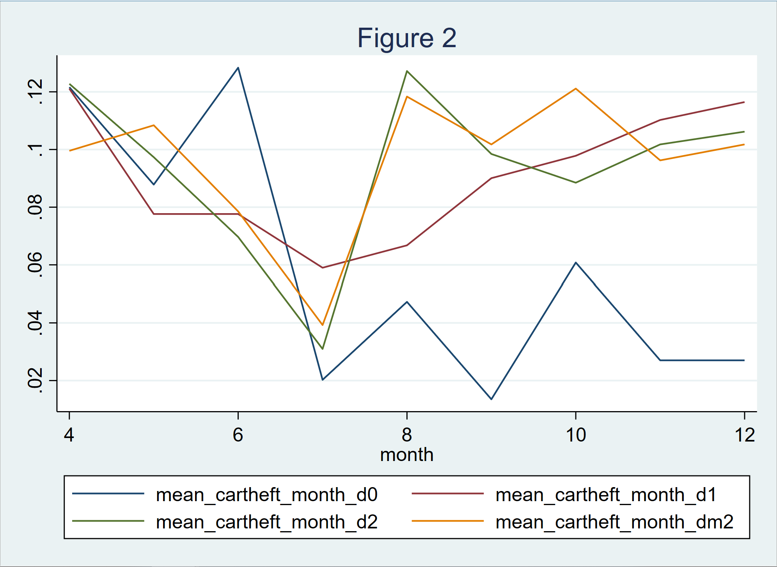

## Réplica abreviada de la Figura 2 del trabajo. Se muestra la evolución en el tiempo de la media de robos de autos en las calles que tienen una sinagoga y en las que están a una, dos o más cuadras de distancia de una.

## **Ejercicio 2**

La Tabla 3 muestra los resultados básicos de las regresiones del paper. Las primeras tres columnas corresponden a la regresión por difference-in-difference, la cuarta a la regresión por cross-section (sin controles por meses), y la quinta por series de tiempo (sin efectos fijos por cuadra). Las variables *inst, inst1* y *inst2* son binarias que toman valor 1 si la cuadra se encuentra a 0, 1 y 2 cuadras de distancia de una institución judía, respectivamente.

**Table 3**

|  |  |  |  |  |  |
| --- | --- | --- | --- | --- | --- |
|  | Dif-in-Dif | | | Cross Section | Time Series |
|  | (A) | (B) | (C) | (D) | (E) |
| inst*post | -0.07753*** | -0.08007*** | -0.08080*** | -0.07272*** | -0.05439** |
|  | (0.02351) | (0.02361) | (0.02394) | (0.01230) | (0.02291) |
| inst1*post |  | -0.01326 | -0.01399 | -0.01158 | 0.01242 |
|  |  | (0.01456) | (0.01509) | (0.01276) | (0.01338) |
| inst2p |  |  | -0.00218 | -0.00343 | 0.02423** |
|  |  |  | (0.01239) | (0.01122) | (0.01024) |
| Block fixed effect | Yes | Yes | Yes | No | Yes |
| Month fixed effect | Yes | Yes | Yes | Yes | No |
| Observations | 7,884 | 7,884 | 7,884 | 4,380 | 3,816 |
| R-squared | 0.01036 | 0.01049 | 0.01050 |  | 0.00330 |
|  |  |  |  |  |  |

## **Ejercicio 3**

Reproducimos las cuatro regresiones de la Tabla 7. Reportamos los resultados de forma completa. Hay que notar que las dummies de protección que se generan son específicas de cada regresión.

|  |  |  |  |  |
| --- | --- | --- | --- | --- |
|  | (1) | (2) | (3) | (4) |
|  | Bank | Public building | Gas station | All |
| sbpxnobank | -0.0839*** |  |  |  |
|  | (-3.34) |  |  |  |
| sbpxbank | -0.0264*** |  |  |  |
|  | (-3.78) |  |  |  |
| onebpxnobank | -0.0194 |  |  |  |
|  | (-1.28) |  |  |  |
| onebpxbank | 0.0476 |  |  |  |
|  | (0.78) |  |  |  |
| twobpxnobank | -0.00207 |  |  |  |
|  | (-0.16) |  |  |  |
|  |  |  |  |  |
| twobpxbank | -0.00375 |  |  |  |
|  | (-0.09) |  |  |  |
| sbpxnopublic |  | -0.0850*** |  |  |
|  |  | (-3.40) |  |  |
| sbpxpublic |  | -0.00766 |  |  |
|  |  | (-0.51) |  |  |
| onebpxnopublic |  | -0.0135 |  |  |
|  |  | (-0.86) |  |  |
| onebpxpublic |  | -0.0246 |  |  |
|  |  | (-1.69) |  |  |
| twobpxnopublic |  | -0.00433 |  |  |
|  |  | (-0.34) |  |  |
| twobpxpublic |  | 0.0564 |  |  |
|  |  | (1.48) |  |  |
| sbpxnostation |  |  | -0.0820*** |  |
|  |  |  | (-3.34) |  |
| sbpxstation |  |  | -0.0389*** |  |
|  |  |  | (-5.57) |  |
| onebpxnostation |  |  | -0.0138 |  |
|  |  |  | (-0.90) |  |
| onebpxstation |  |  | -0.0327 |  |
|  |  |  | (-0.81) |  |
| twobpxnostation |  |  | -0.00232 |  |
|  |  |  | (-0.19) |  |
| twobpxstation |  |  | 0.00276 |  |
|  |  |  | (0.04) |  |
|  |  |  |  |  |
| sbpxnoprotec |  |  |  | -0.0901*** |
|  |  |  |  | (-3.34) |
| sbpxprotec |  |  |  | -0.0214* |
|  |  |  |  | (-2.07) |
| onebpxnoprotec |  |  |  | -0.0187 |
|  |  |  |  | (-1.19) |
| onebpxprotec |  |  |  | 0.0192 |
|  |  |  |  | (0.47) |
| twobpxnoprotec |  |  |  | -0.00482 |
|  |  |  |  | (-0.37) |
| twobpxprotec |  |  |  | 0.0164 |
|  |  |  |  | (0.55) |
| *N* | 7884 | 7884 | 7884 | 7884 |

## **Ejercicio 4**

Una de nuestras principales preocupaciones sobre el paper en términos de exogeneidad respecta al impacto del atentado a la AMIA en la actitud de los ladrones. Al tratarse de un hecho de conocimiento general y que causó gran conmoción pública, es posible que los ladrones de vehículos hayan decidido mantenerse alejados de las cuadras con sinagogas, simplemente por miedo a que ocurriera otro hecho similar. Si ese fuera el caso, la baja de robos de autos en tales cuadras podría no ser atribuible a la presencia policial sino al temor que generó el atentado.

Por otro lado, no estamos tan convencidos de que el tratamiento no haya afectado al grupo de control. En definitiva, el atentado generó una redistribución de tareas y reasignación del personal al interior de las fuerzas policiales. Eso pudo haber minimizado la coordinación necesaria de la policía para patrullar las cuadras que conforman el grupo de control, por caso, o aumentado.

Finalmente, las implicancias de política que se pueden extraer del trabajo son limitadas. Con esta metodología, no podemos observar los efectos sobre el equilibrio general del crimen.

**CÓDIGO**

*clear all*

*global main "C:\Users\juanb\OneDrive\Documentos\Juan\UdeSA\Economía Aplicada\Tutoriales\Tutorial 6"*

*global input "$main/input"*

*global output "$main/output"*

*cd "$main/input"*

*use "crime.dta", clear*

*\*EJERCICIO 1*

*\*Table 2*

*\*Column (A):*

*forvalues i = 4(1)12 {*

*sum cartheft if month==`i' & dist>2*

*}*

*\*Column (B):*

*forvalues i = 4(1)12 {*

*sum cartheft if month==`i' & dist==0*

*}*

*\*Column (C):*

*forvalues i = 4(1)12 {*

*sum cartheft if month==`i' & dist==1*

*}*

*\*Column (D):*

*forvalues i = 4(1)12 {*

*sum cartheft if month==`i' & dist==2*

*}*

*\*Column (E):*

*gen colE=1 if dist>2*

*replace colE=0 if dist==0*

*forvalues i = 4(1)12 {*

*ttest cartheft if month==`i', by(colE) une*

*}*

*\*Column (F):*

*gen colF=1 if dist>2*

*replace colF=0 if dist==1*

*forvalues i = 4(1)12 {*

*ttest cartheft if month==`i', by(colF) une*

*}*

*\*Column (G):*

*gen colG=1 if dist>2*

*replace colG=0 if dist==2*

*forvalues i = 4(1)12 {*

*ttest cartheft if month==`i', by(colG) une*

*}*

*\*Table A1*

*tab barrio if month==4*

*bysort barrio: tab inst if month==4*

*bysort barrio: egen total_cartheft= total(cartheft)*

*bysort barrio: egen total_cartheft_abrjul = total(cartheft) if month==4 | month==5 | month==6 | month==7*

*bysort barrio: egen total_cartheft_7273 = total(cartheft) if month==72 | month==73*

*bysort barrio: egen total_cartheft_agodic = total(cartheft) if month==8 | month==9 | month==10 | month==11 | month==12*

*br barrio total_cartheft total_cartheft_abrjul total_cartheft_7273 total_cartheft_agodic*

*\*Figure 2*

*drop if month==72 | month==73*

*bysort month: egen mean_cartheft_month_d0 = mean(cartheft) if dist==0*

*bysort month: egen mean_cartheft_month_d1 = mean(cartheft) if dist==1*

*bysort month: egen mean_cartheft_month_d2 = mean(cartheft) if dist==2*

*bysort month: egen mean_cartheft_month_dm2 = mean(cartheft) if dist>2*

*twoway line mean_cartheft_month_* month, title(Figure 2)*

*\*EJERCICIO 2*

*\*Table 3*

*cd "$main/output"*

*\*Dif in dif*

*xtreg cartheft instp month5-month12, fe i(blockid) robust*

*est store A*

*outreg2 using Table3, word dec(5) label*

*xtreg cartheft instp inst1p month5-month12, fe i(blockid) robust*

*est store B*

*outreg2 using Table3, word dec(5) label*

*gen inst2p=1 if dist==2 & post==1*

*replace inst2p=0 if inst2p==.*

*xtreg cartheft instp inst1p inst2p month5-month12, fe i(blockid) robust*

*est store C*

*outreg2 using Table3, word dec(5) label*

*\*Cross section*

*preserve*

*drop if month<8*

*xtreg cartheft instp inst1p inst2p month8-month12, robust*

*est store D*

*outreg2 using Table3, word dec(5) label*

*restore*

*\*Time series*

*preserve*

*drop if dist>2*

*xtreg cartheft instp inst1p inst2p, fe i(blockid) robust*

*est store E*

*outreg2 using Table3, word dec(5) label*

*restore*

*\*EJERCICIO 3*

*\*Table 7*

*\*Column A*

*gen sbpxnobank = instp * (1-bank)*

*gen sbpxbank = instp * (bank)*

*gen onebpxnobank = inst1p * (1-bank)*

*gen onebpxbank = inst1p * (bank)*

*gen twobpxnobank = inst2p * (1-bank)*

*gen twobpxbank = inst2p * (bank)*

*xtreg cartheft sbpxnobank sbpxbank onebpxnobank onebpxbank twobpxnobank twobpxbank month5-month12, fe i(blockid) robust*

*est store ols*

*\*Column B*

*gen sbpxnopublic = instp * (1-public)*

*gen sbpxpublic = instp * (public)*

*gen onebpxnopublic = inst1p * (1-public)*

*gen onebpxpublic = inst1p * (public)*

*gen twobpxnopublic = inst2p * (1-public)*

*gen twobpxpublic = inst2p * (public)*

*xtreg cartheft sbpxnopublic sbpxpublic onebpxnopublic onebpxpublic twobpxnopublic twobpxpublic month5-month12, fe i(blockid) robust*

*est store ols2*

*\*Column C*

*gen sbpxnostation = instp * (1-station)*

*gen sbpxstation = instp * (station)*

*gen onebpxnostation = inst1p * (1-station)*

*gen onebpxstation = inst1p * (station)*

*gen twobpxnostation = inst2p * (1-station)*

*gen twobpxstation = inst2p * (station)*

*xtreg cartheft sbpxnostation sbpxstation onebpxnostation onebpxstation twobpxnostation twobpxstation month5-month12, fe i(blockid) robust*

*est store ols3*

*\*Column D*

*gen protection=1 if public==1 | station==1 | bank==1*

*replace protection=0 if protection==.*

*gen sbpxnoprotec = instp * (1-protection)*

*gen sbpxprotec = instp * (protection)*

*gen onebpxnoprotec = inst1p * (1-protection)*

*gen onebpxprotec = inst1p * (protection)*

*gen twobpxnoprotec = inst2p * (1-protection)*

*gen twobpxprotec = inst2p * (protection)*

*xtreg cartheft sbpxnoprotec sbpxprotec onebpxnoprotec onebpxprotec twobpxnoprotec twobpxprotec month5-month12, fe i(blockid) robust*

*est store ols4*

*esttab ols ols2 ols3 ols4 using mydoc.rtf*